Jakobsstav – instrumentbeskrivelse og virkemåde

En jakobsstav er et vinkelmålingsinstrument, hvis historie man kan følge tilbage til 1300-tallet.
Den har været benyttet som både astronomiske instrument, landmålingsinstrument og navigations-instrument. Som navigationsinstrument har den spillet en hovedrolle i perioden fra en gang i 1500-tallet til hen ved 1800.
Se nærmere vedrørende jakobsstavens historie på www.geomat.dk.

Udseende: Lysstrålegang:

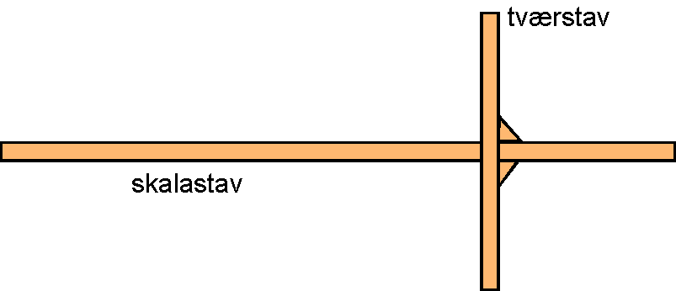 | 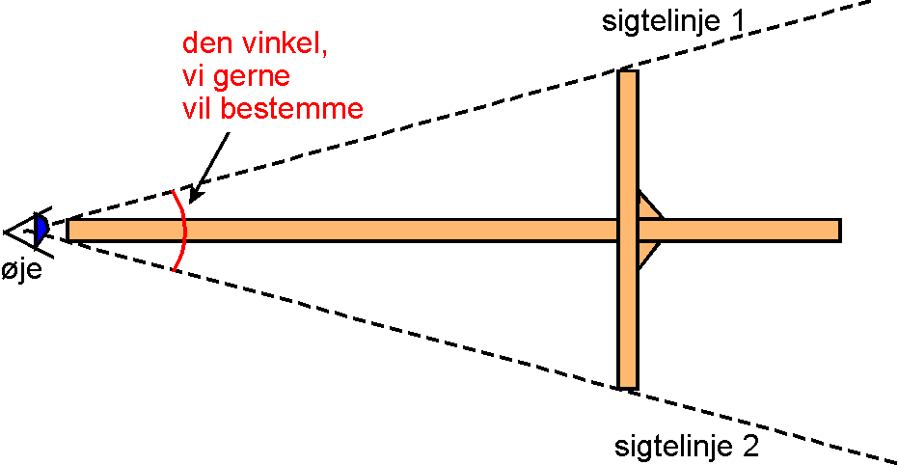
Skalakonstruktion:

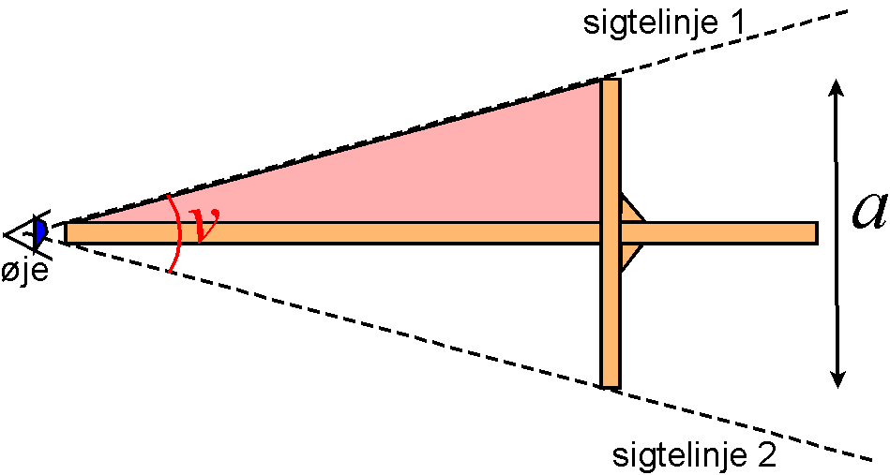 | 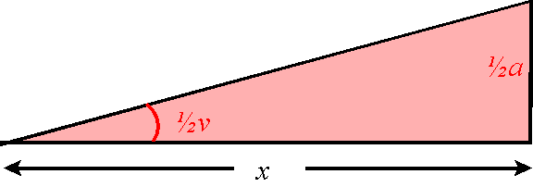

Hvor på skalastaven skal der afsættes et mærke der svarer til vinklen v på figuren?
Vi antager at vi har valgt en tværstav med længde a. Vi kan så beregne x sådan:

I afstanden x fra øjepunktet afsættes på skalastaven et mærke, som betegnes med v. På den måde kan jakobsstaven benyttes som vinkelmåler.
En del af en skala på skalastaven kan f. eks. se sådan ud:

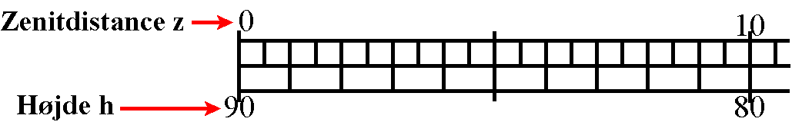 | 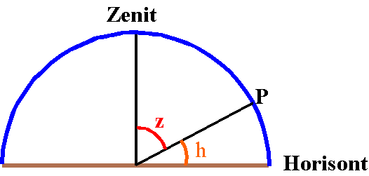

På figuren er P et objekt, hvis højde h (i grader) over horisonten, man ønsker at måle. Samtidig kan man som vist aflæse vinklen z mellem P og zenit, som benævnes zenitdistancen.

Som tilbehør har jakobsstaven fire tværstave med forskellige længder, fordi hver tværstav kun kan anvendes i et vist vinkelinterval, hvis man skal have blot nogenlunde nøjagtige resultater.
Selve skalastaven har kvadratisk tværsnit, så den har fire sider. Der er så placeret en skala på hver side som passer til hver af de fire tværstave.
Hver tværstav er forsynet med enten 1, 2, 3 eller 4 mærker (●); de tilhørende sider på skalastaven er forsynet med et tilsvarende antal mærker.

Navigationspakkens jakobsstav

Den udgave af en jakobsstav, der indgår i geomats navigationspakke er en kopi af en original jakobsstav, der befinder sig på Steno Museet i Århus. Tværstavene er dog ikke bevarede, men rekonstruerede efter gamle illustrationer.
Kopiens skalaer svarer til originalens, men de er forenklede noget for at lette aflæsningen.

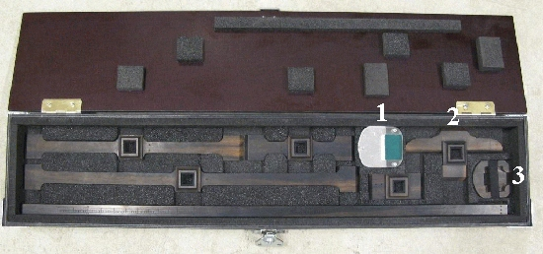

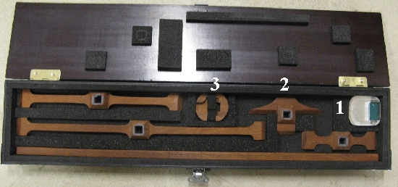

Museumskopien findes i to lidt forskellige udgaver, den ene bygget på Steno Museets værksted, den anden bygget som kopi af den første af Søren Mølstrøm. De to udgaver ses ovenfor i deres respektive kasser (Steno værkstedets øverst).
Tallene på billederne angiver: 1: solfilter. 2: horisontstav til baglæns måling, denne fungerer samtidig som den fjerde og korteste tværstav. 3: sigtespalte til baglæns måling.

På billedet nedenunder er alle fire tværstave sat på skalastaven, sådan som jakobsstaven tit er afbildet i historiske kilder. Instrumentet anvendes dog i praksis aldrig med alle fire tværstave på en gang.

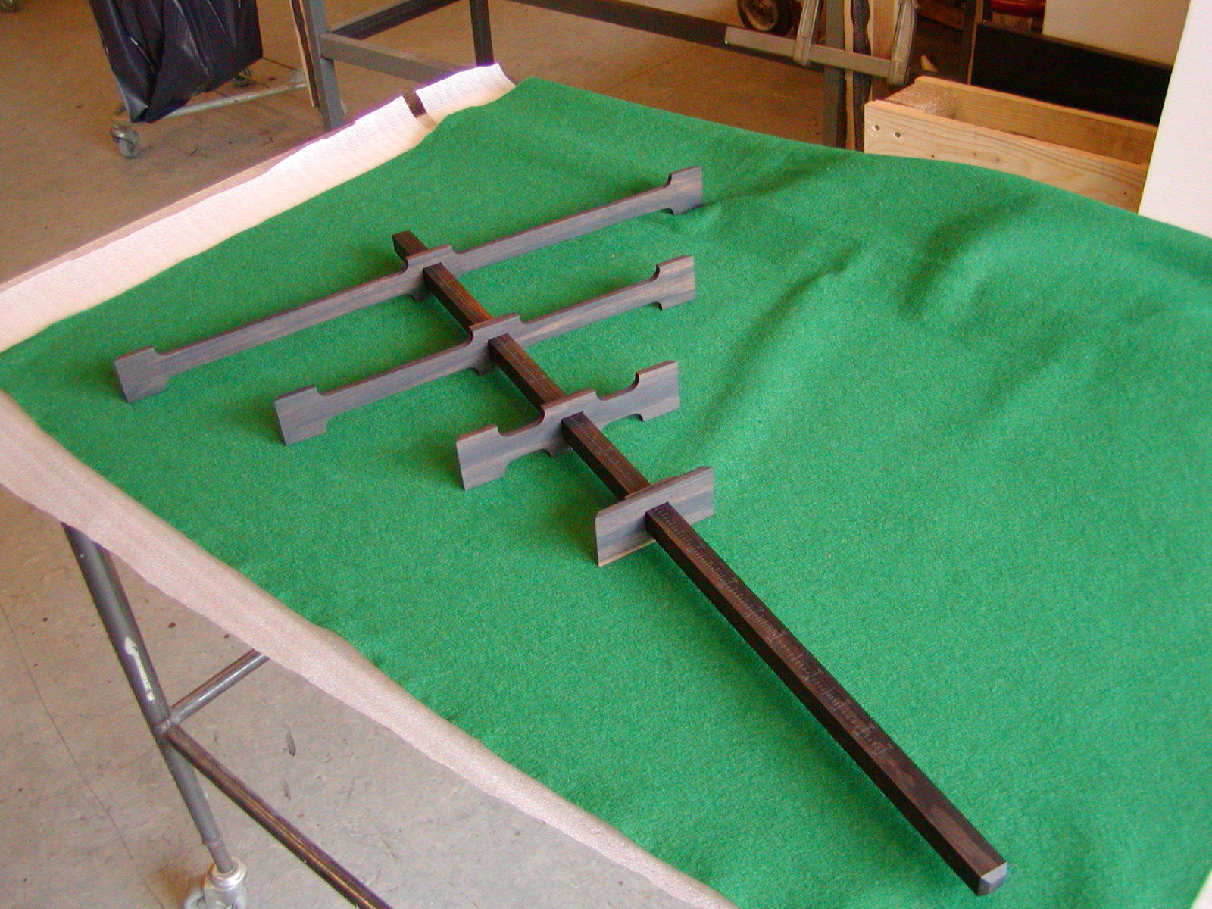

Skalastaven er spidset lidt til i den modsatte ende af den man holder ind til øjet for at gøre det let at se, om staven er anbragt rigtigt (ellers læser man forkert på skalaerne).
Hver tværstav er forsynet med enten 1, 2, 3 eller 4 mærker (●); de tilhørende sider på skalastaven er forsynet med et tilsvarende antal mærker.

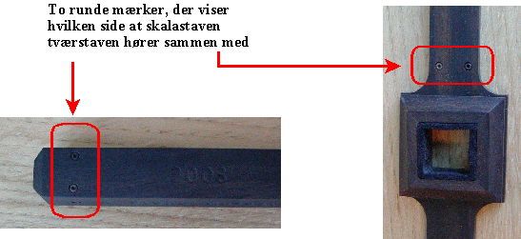

Siden mærket ● af skalastaven hører sammen med tværstaven med længde 50,6 cm
- med den måles højder mellem 40 og 90 grader.
Siden mærket ●● af skalastaven hører sammen med tværstaven med længde 33,4 cm
- med den måles højder mellem 27 og 40 grader.
Siden mærket ●●● af skalastaven hører sammen med tværstaven med længde 16,4 cm
- med den måles højder mellem 14 og 30 grader.
Siden mærket ●●●● af skalastaven hører sammen med tværstaven med længde 8,4 cm
- med den måles højder mellem 7 og 15 grader.

Hvordan udføres en måling?

Jakobsstavens flade ende holdes tæt ind til benet lige ved siden af øjet. Det er vigtigt, at man holder den på samme måde og samme sted, hver gang man måler. En af de fire tværstave anbringes på skalastaven og flyttes frem og tilbage indtil den nedre ende af tværstaven flugter med horisonten og den øvre ende flugter med det objekt, hvis vinkel over horisonten man ønsker at måle.

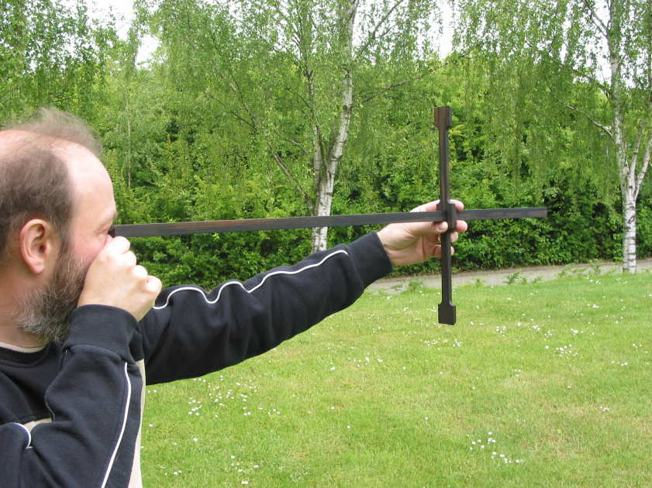 | 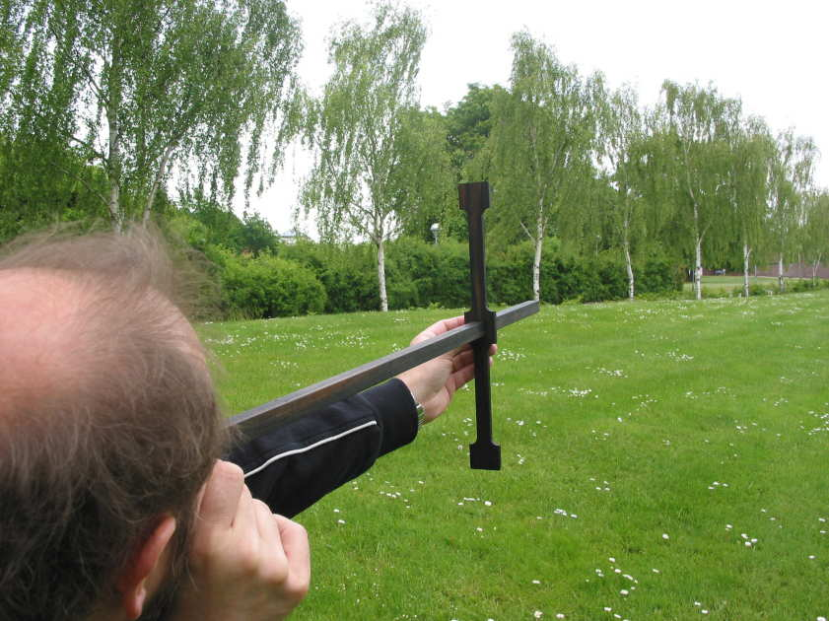

Hvis man ønsker at måle solens højde over horisonten, skal man beskytte sine øjne ved at benytte det solfilter, der følger med. Dette kan sættes fast øverst på den tværstav man benytter. Man kan se solen igennem filtret (når det ikke er diset eller letskyet), men man kan ikke se noget som helst andet gennem det.

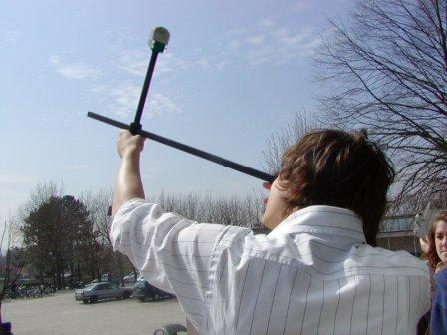 | 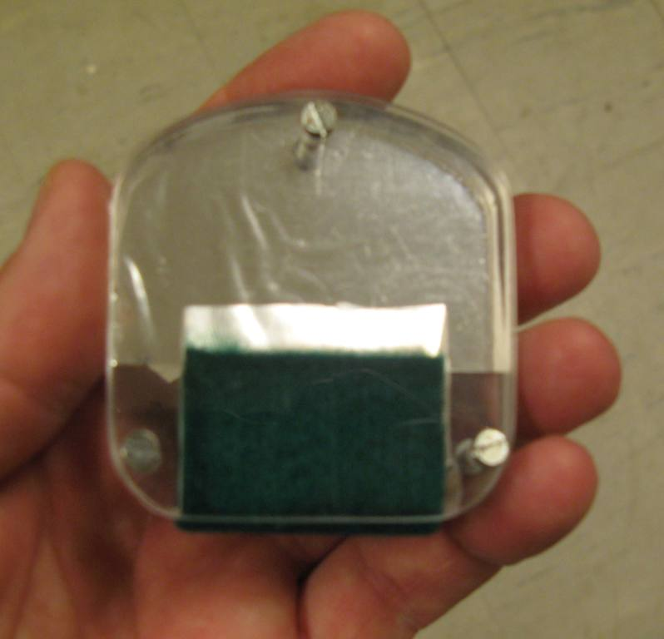

Jakobsstaven kan også bruges til at måle horisontale vinkler, i så fald vendes den blot som vist på følgende billede:
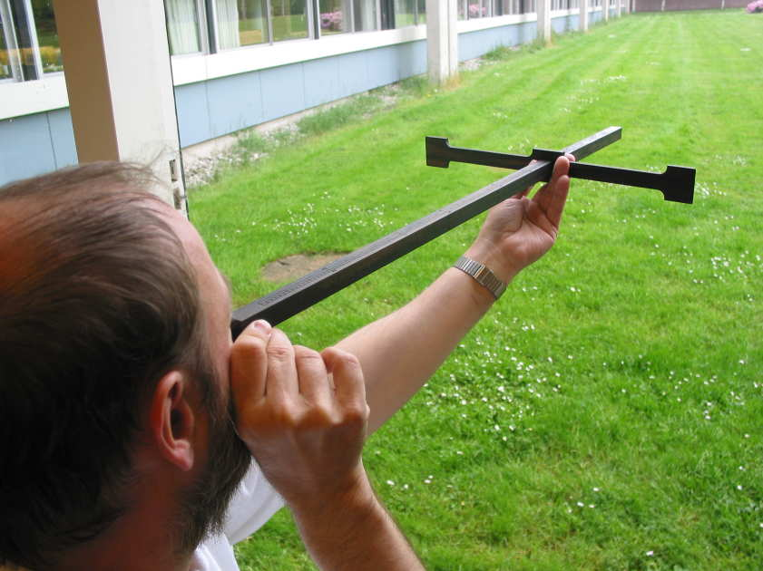

Baglæns måling

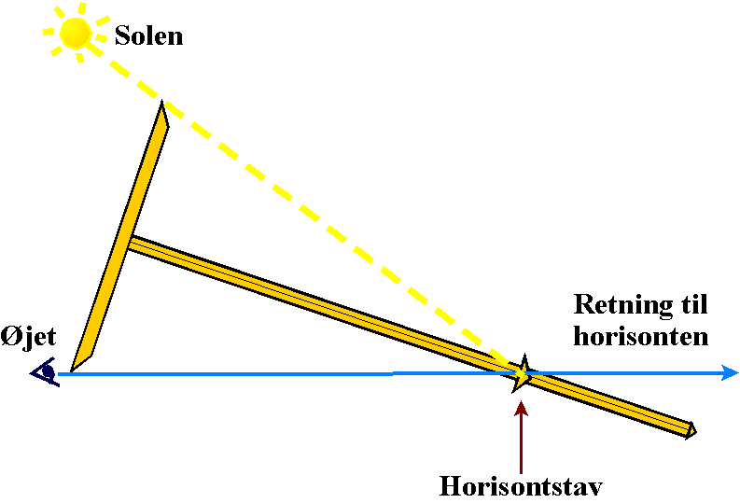

Instrumentet kan også benyttes til solhøjdemåling med ryggen mod solen. Dette foregår som vist på illustrationen ovenfor:
1. Man vender ryggen til solen og spidsen af skalastaven væk fra sig.
2. Man anbringer den tværstav hvis længde er passende helt ude ved skalastavens flade ende.
3. Man anbringer horisontstaven (2 på billedet ovenfor) på skalastaven, men nu vinkelret på den netop anbragte tværstav.
4. Man sigter ud mod horisonten lige under tværstaven der er anbragt for enden af skalastaven; dette er vist på illustrationen. For at gøre sigtet mere præcist, kan man sætte sigtespalten (3 på billedet ovenfor) fast nederst på tværstaven.
5. Den øverste ende af tværstaven kaster en skygge på horisontstaven.
6. Denne skygge og sigtelinjen ud mod horisonten skal falde lige midt på horisontstaven.
7. Man aflæser horisontstavens placering på den side af skalastaven, hvis nummer svarer til tværstavens nummer. Dette tal angiver solens højde over horisonten (eller solens zenitdistance, hvis man aflæser det andet tal på samme placering).

Hvorfor er det nu rigtigt?
Det kræver en lille geometrisk overvejelse at indse dette.
En hjælp til argumentationen kan fås ved at se på denne tegning:

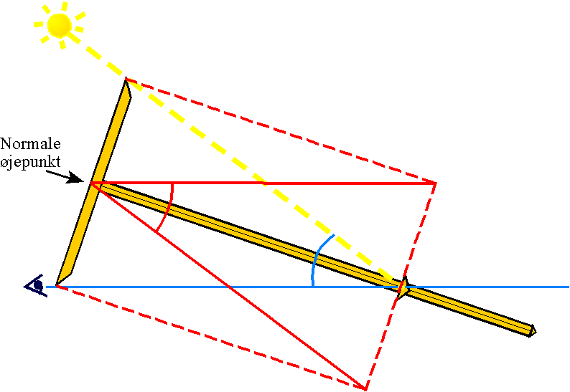

OPGAVE:

Man kan kontrollere at skalaen er rigtigt indrettet i forhold til tværstavens længde på de skalaer, der har både et 30 graders og et 60 graders mærke.
Afstanden mellem 30 og 60 skal simpelthen være lig med den tilhørende tværstavs længde.
Hvorfor er det rigtigt?

Her kan denne tegning måske være til hjælp:

